Муниципальное дошкольное образовательное автономное учреждение детский сад №30 «Буратино» п. Прикубанского муниципального образования Новокубанский район

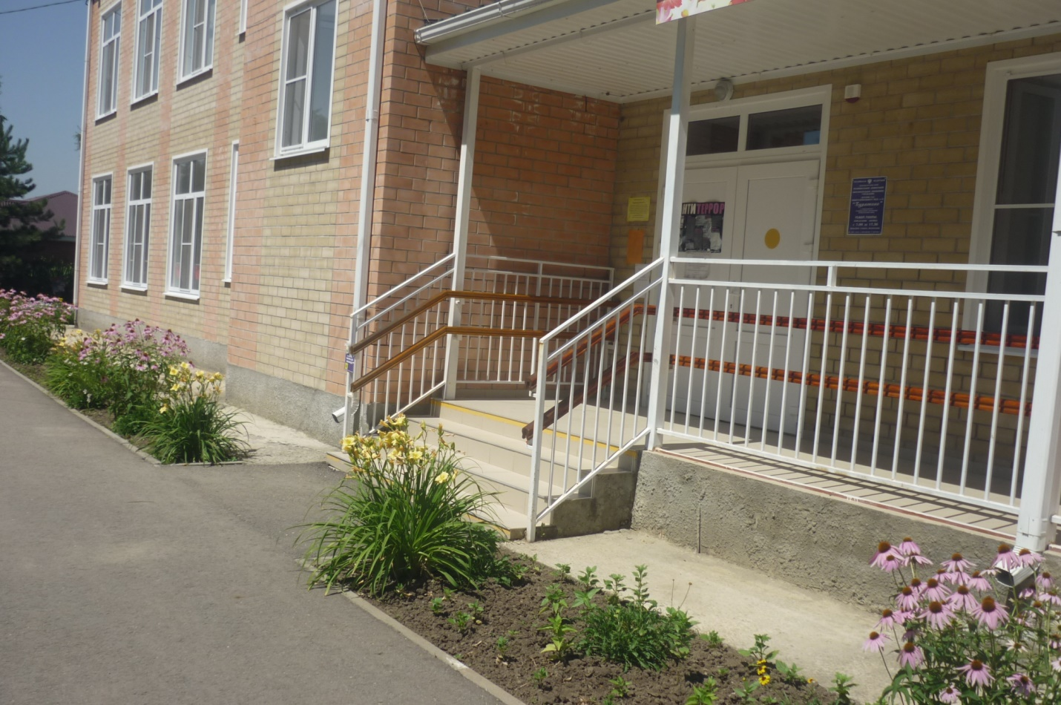

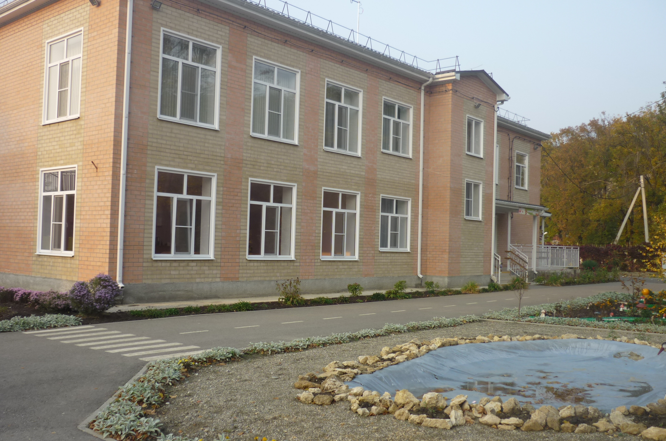

2017 год



Муниципальное дошкольное образовательное автономное учреждение детский сад №30 «Буратино» п. Прикубанского муниципального образования Новокубанский район «Буратино» п. Прикубанского (МДОАУ №30).
В нашем дошкольном учреждении недавно появился волонтерский отряд «Юный эколог». Девиз нашего отряда: «Сбережём природу для будущего!» Сейчас отряд состоит из 50 ребят двух подготовительных к школе групп, воспитателями которых являются Хитрова Анжела Январовна, Рудова Виктория Петровна, Касьянова Людмила Степановна, Астафенко Ирина Васильевна, Вилисова Екатерина Алексеевна.
Несмотря на юный возраст, дети принимают активное участие в мероприятиях, проводимых краевым волонтерским движением «Зелёное движение Кубани». Родители также оказывают большую помощь в организации акций. Мы приняли участие в акции «Птицы Кубани» операция «Синичкин дом». Целью ее является благоустройство мест обитания птиц, изготовление новых кормушек и скворечников. Вместе с родителями ребята изготовили скворечники, кормушки для птиц.
Также «юные экологи» помогают сохранять и преумножать деревья и кустарники в поселковом парке. Мы собрали семена деревьев (клен, сосна, ясень, дуб) и будем пробовать выращивать из них в своей мини-лаборатории саженцы.
Совместно со взрослыми ребята благоустраивают территорию детского сада, проводят акции «Мы за чистоту!», «Не разоряйте птичьи гнезда!», «Защитим муравейники!». Проводят выставки рисунков, плакатов «Береги природу!».
Ребята с удовольствием не только знакомятся с окружающим миром на практике, но и, конечно, добывают знания по экологии в познавательных беседах, игровых ситуациях, праздничных мероприятиях, посвященных экологии. Все сотрудники ДОУ заинтересованы в сохранении природы: мы помогаем очищать прилегающий к территории ДОУ парк, детскую площадку, благоустраиваем клумбы, участвуем в акциях «Трудовой десант», «Чистые берега», ведь сохранить природу для будущего-наша главная задача.

